Univerzitet u Beogradu

Fakultet organizacionih nauka

Laboratorija za elektronsko poslovanje



E-knjižara

Projektni rad iz Internet tehnologija

Studenti:

Aleksandar Dević 612/13  
Stefan Despotović 577/13

Beograd, 2017.

Sadržaj:

1.UVOD - 3 -

2.Korisnički zahtevi - 4 -

2.1Opis sistema - 4 -

2.2 Opis sistema-dijagram sekvenci - 8 -

2.3 Prošireni model objekti I veze (PMOV) - 14 -

3. Api specifikacija - 15 -

4.Opis tehnologija korišćenih u aplikaciji - 18 -

4.1. PHP - 18 -

4.2 API - 18 -

4.3 Bootstrap - 19 -

4.4 Flight framework - 19 -

4.5 Ajax - 19 -

4.6 Javascript - 20 -

4.7 Jquery - 20 -

4.8 Datatables - 20 -

5.Izgled aplikacije - 21 -

6.Prikaz reprezentativnih delova koda - 29 -

7.Zaključak - 39 -

8.Literatura - 40 -

# **1.UVOD**

**Tema našeg projekta je ‘’E-knjižara. Projekat implementira web aplikaciju koja sadrži sve potrebne informacije o našoj knjižari koje će u nastavku biti detaljno objašnjene,kao I mogućnost e-kupovine. Na našoj aplikaciji možete pogledati širok asortiman knjiga kao i njihovih autora. Pretraga se može izvršiti na više načina i po više kriterijuma možete suziti vaš izbor. Ovaj projekat predstavlja jednu stabilnu celinu,sastoji se iz korisničkog i administratorskog dela. Administratori ove aplikacije mogu dodavati,prisati ili ažurirati knjige i autore. Takođe mogu pratiti komentare korisnika sajta. Na našem sajtu svaki korisnik može pročitati pravila korišćenja sajta koja se nalaze na početnoj strani u pdf formatu, što je svakako naša topla preporuka. Aplikacija nudi veliki broj funkcionalnosti kao i rad sa eksternim servisima,kao i našim sopstvenim servisima. Namenjena je svim ljubiteljima kvalitetnih i odabranih knjiga,gde po korisničkom izboru knjigu možete kupiti preko interneta ili pogledati da li imamo knjigu u asortimanu i uz pomoć svih informacija na sajtu lično dođete u našu maloprodajnu radnju.Naša aplikacija poseduje I e-prodavnicu putem koje možete kupiti knjigu putem interneta,gde garantujemo Vašu sigurnost pri plaćanju izabranih knjiga.Aplikacija je obezbeđena od nedozvoljenih upada. Tokom posete naše aplikacije možete da uživate i slušajuci instrumentalnu muziku,koju po želji možete i da isključite samo jednim klikom. Sve funkcionalnosti koje nudi ova veoma kvalitetna aplikacija biće opisani detaljno u nastavku ove dokumentacije.**

# **2.Korisnički zahtevi**

**Projektovali smo i implementirali našu web aplikaciju tako da postoje dva tipa korisnika,korisnici i administratori. Glavna razlika je u tome što administratori mogu upravljati online prodavnicom I dodavati autore za razliku od korisnika,ali sa druge strane korisnici mogu učestvovati u anketiranju,pretrazi proizvoda,slanju komentara i utisaka,kao i registraciji I logovanju pri online kupovini knjiga...Administratoru je omogućeno logovanje uz odgovarajući username i password kako bi pristupio svim izmenama vezanim za knjige koje su tema ove web aplikacije.**

## **2.1Opis sistema**

**Dijagram slučajeva korišćenja za korisnika:**

1. **Registracija korisnika**
2. **Logovanje korisnika**
3. **Pretraga knjiga,autora I izdavača**
4. **Pregled aplikacije**
5. **Slanje komentara vezanim za aplikaciju**
6. **Pregled svih komentara**
7. **E kupovina**
8. **Upravljanje korpom**
9. **Sortiranje knjiga I autora**
10. **Anketiranje knjige nedelje**

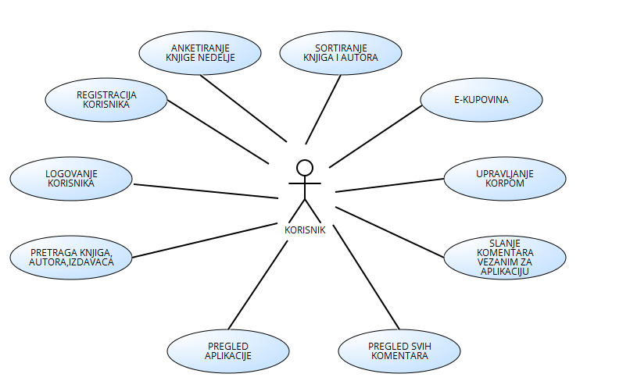

**Slika 1:Dijagram slučajeva korišćenja za korisnika**

**Sortiranje knjiga I autora:korisnik može izvršiti sortiranje knjiga tako što će uneti najmanju željenu ocenu knjiga koje želi da vidi. Sortiranje autora se vrši na sličan način,jedina razlika je što se zadaje minimalan broj napisanih knjiga autora koje korisnik želi da pregleda.**

**Registracija korisnika I logovanje:korisnik se prvo mora registrovati ako želi da izvrši kupovinu preko internet. Registracija je veoma brza I jednostavno tako što se unesu potrebni podaci korisnika uz pomoć kojih će se logovati pri kupovini.**

**Pretraga knjiga,autora I izdavača: korisnik može na našoj aplikaciji izvršiti pretragu na više različitih načina gde pri svakoj pretrazi postoji adekvatna pomoć,a ako ne postoji u bazi,system će ga obavestiti.**

**Pregled aplikacije: korisnik može pregledati celu aplikaciju I doći do svih potrebnih informacija,osim administratorskog dela. Korisnik može biti siguran u bezbednost aplikacije I kupovine.**

**Slanje komentara vezanim za aplikaciju:svaki korisnik ima mogućnost slanja komentara,predloga,prigovora,tako što će uneti ime,prezime,e-mail I komentar I jednim klikom to poslati.**

**Pregled svih komentara:korisnik može pročitati sve komentare na našoj stranici komentari.**

**E kupovina I upravljanje korpom:korisnici posle registracije I logovanja mogu da pogledaju našu ponudu knjiga koja se može kupiti preko intertneta. Klikom na dodaj u korpu knjiga se dodaje u korpu kojoj se može pristupiti I pogledati ukupna cena izabranih knjiga,odrediti količina I izbrisati neka od knjiga.**

**Anketiranje knjige nedelje: svake nedelje na našem sajtu se nalazi knjiga nedelje po našem izboru koju korisnici mogu da ocene kao odlična,vrlo dobra,dobra,loša. Davanjem svog glasa pojavljuje se procenat svih glasova.**

**Dijagram slučajeva korišćenja za administratora:**

1. **Logovanje**
2. **Dodavanje autora**
3. **Brisanje autora**
4. **Izmena autora**
5. **Pristup jquery tabeli**
6. **Pristup korisničkim podacima**
7. **Pristup svim podacima vezanim za aplikaciju**

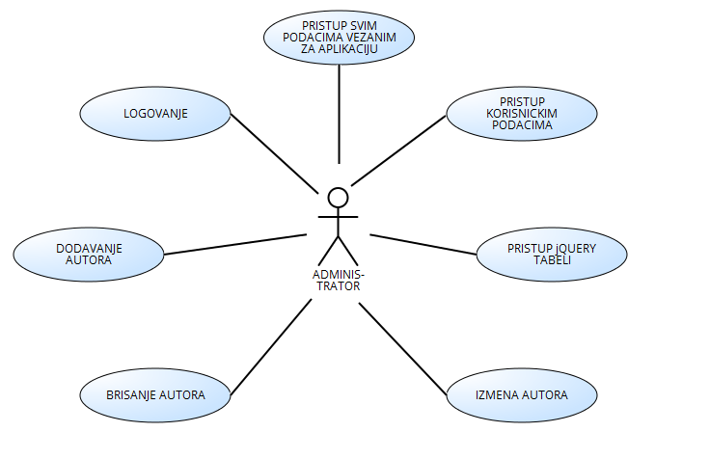

**Slika 2:Dijagram slučajeva korišćenja za administratora**

**Logovanje:admin se prvo loguje kako bi pristup izmenama,dodavanjem I brisanjem autora.**

**Dodavanje autora: admin unosi ime autora,prezime autora I broj napisanih knjiga I klikom na dodaj autora vrši dodavanje novog autora.**

**Brisanje autora:admin izabere iz combo box-a ime autora I klikom na obrisi autora vrši se njegovo brisanje.**

**Izmena autora: admin prvo izabere ime autora kojeg hoće da ažurira,zatim iz combo box-a izabere atribut za ažuriranje I unese novu vrednost. Klikom na ažuriraj vrši se ažuriranje autora.**

**Pristup jquery tabeli: admin ima pravo pristupa jquery tabeli u kojoj imamo sve knjige,autore I izdavače iz baze u kojoj vrši pretragu ili sortira po željenoj koloni.**

**Pristup svim podacima vezanim za aplikaciju: admin može pristupiti svim bazama I videti sve podatke o aplikaciji.**

## **2.2 Opis sistema-dijagram sekvenci**

Naziv**:**Logovanje

Aktori**:**Korisnik(U ovom slucaju Admin ili User)

Učesnici**:**Korisniki sistem (program)

Preduslov: Sistem je uključen i korisniku/adminu je omogućeno da od sistemazahteva prijavljivanje.

Osnovni scenario:

1)korisnik pokreće formu za logovanje

2)sistem instancira potrebne objekte za izvršenje slučaja korišćenja

3)korisnik unosi username I password

4)sistem pronalazi korisnik I instancira novi objekat

5)sistem obezbeđuje pamćenje svih objekata

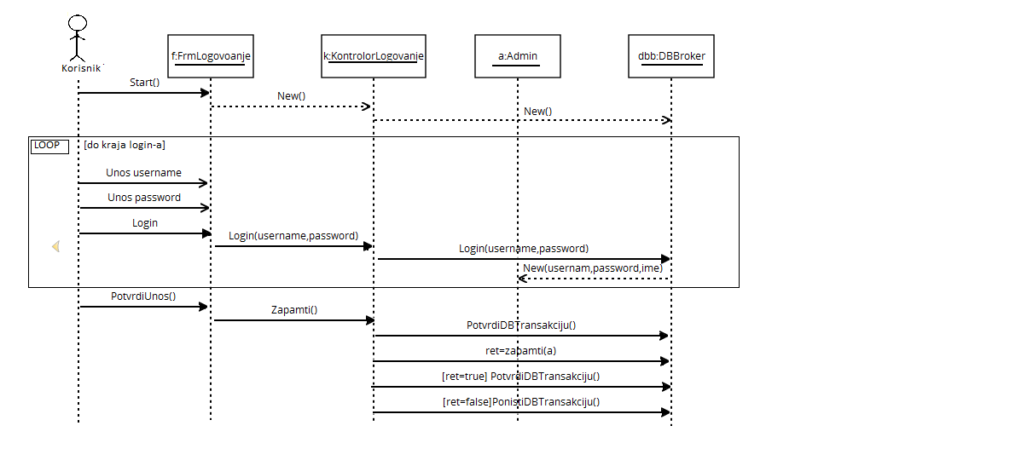

**Slika3:Dijagram sekvenci logovanja korisnika**

Naziv**:**Dodavanje i brisanje autora

Aktori**:**Korisnik(U ovom slucaju i Admin)

Učesnici**:** Korisniki sistem (program)

Preduslov: Sistem je uključen i adminu je omogućeno da od sistemazahteva prijavljivanje.

Osnovni scenario:

1) korisnik pokreće formu za logovanje

2)sistem instancira potrebne objekte za izvršenje slučaja korišćenja

3)admin unosi ime,prezime I broj napisanih knjiga autora

4)pritiska dugme dodaj autora,gde sistem instancira novi objekat autor

5)selektuje ime autora

6)pritiska dugme obrisi

7)sistem briše selektovanog autora

8)korisnik dobija obaveštenje o dodavanju/brisanju autora

9)sistem obezbeđuje pamćenje svih promena

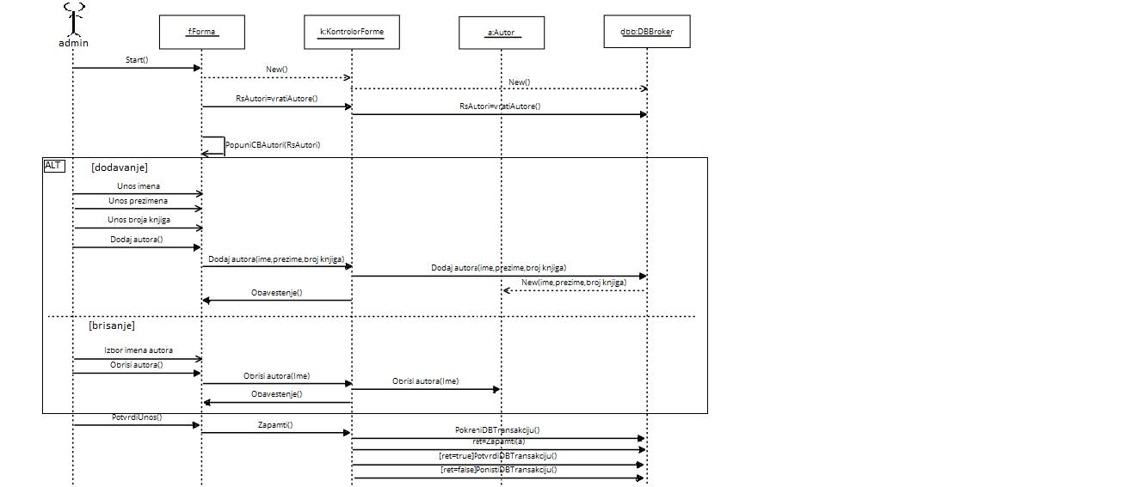

Slika4:Dijagram sekvenci dodaj/obriši autora

Naziv**:**Ažuriranje autora

Aktori**:**Korisnik(U ovom slucaju i Admin)

Učesnici**:** Korisniki sistem (program)

Preduslov: Sistem je uključen i adminu je omogućeno da od sistemazahteva prijavljivanje.

Osnovni scenario:

1) korisnik pokreće formu za logovanje

2)sistem instancira potrebne objekte za izvršenje slučaja korišćenja

3)korisnik vrši izbor autora,atributa za ažuriranje I unos nove vrednosti

4)pritiska dugme ažuriraj I sistem vrši sve promene

5)korisnik dobija obaveštenje o ažuriranju

6)sistem obezbeđuje pamćenje svih promena

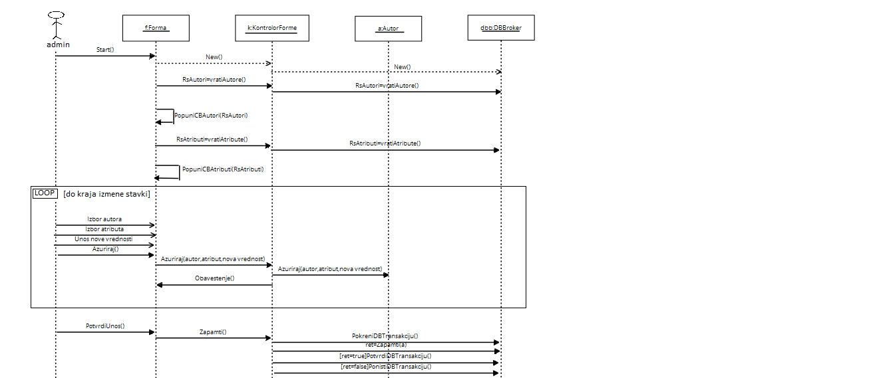

**Slika5:Dijagram sekvenci ažuriranja autora**

Naziv**:**Slanje komentara

Aktori**:**Korisnik(U ovom slucaju user)

Učesnici**:** Korisniki sistem (program)

Preduslov: Sistem je uključen i adminu je omogućeno da od sistemazahteva prijavljivanje.

Osnovni scenario:

1) korisnik pokreće formu za logovanje

2)sistem instancira potrebne objekte za izvršenje slučaja korišćenja

3)korisnik unosi ime,prezime,e-mail I komentar

4)pritiska dugme komentar

5)korisnik dobija obaveštenje o poslatom komentaru

6)sistem obezbeđuje pamćenje svih promena

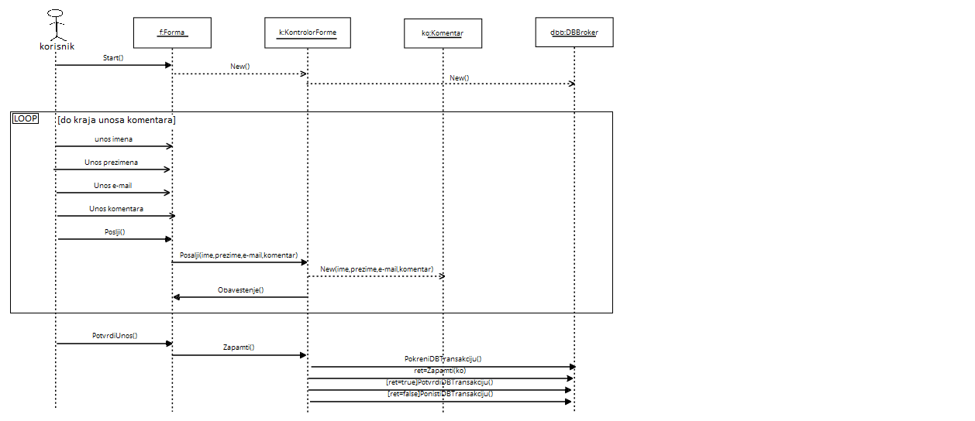

Slika6:Dijagram sekvenci salanja komentara

## **2.3 Prošireni model objekti I veze (PMOV)**

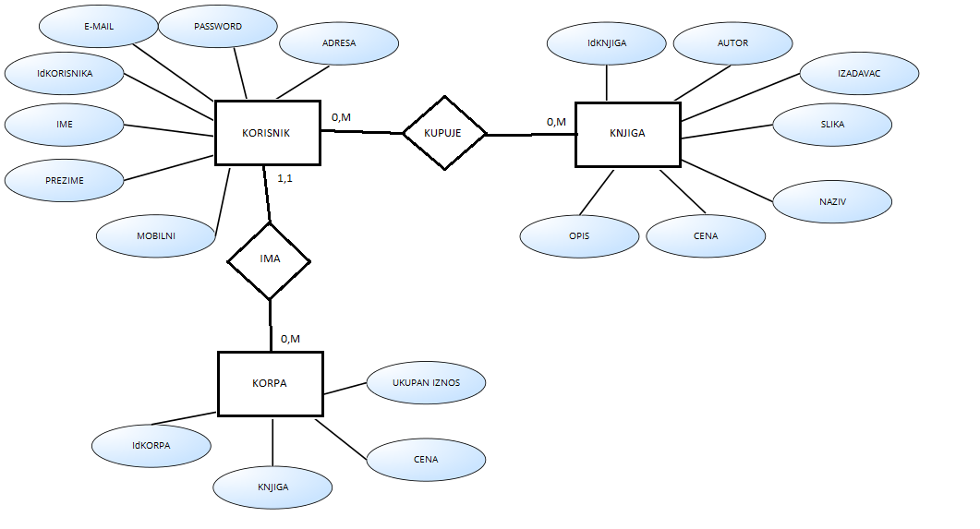

Slika7:Prošireni model objekti I veze

# 3. Api specifikacija

|  |  |
| --- | --- |
| Opis funkcije | Dodavanje komentara |
| HTTP metoda | POST |
| URL | /komentar |
| URL parametri | (nema) |
| HTTP body parametri | JSON objekat sa atributima Ime[string], Prezime[string], Email[string], Komentar[string].  Primer:  {  "Ime": "Pera",  "Prezime" : "Peric",  "Email" : "example@gmail.com",  "Komentar" : "Sajt je super!"  } |
| Format HTTP body parametara | application/json |
| Izlazni parametri | Kratak JSON objekat sa jednim atributom, poruka[string].  Primer:  {  "poruka":"Komentar je uspesno poslat"  } |
| Format izlaznih parametara | application/json |

|  |  |
| --- | --- |
| Opis funkcije | Prikaz komentara |
| HTTP metoda | GET |
| URL | /komentari |
| URL parametri | (nema) |
| HTTP body parametri | (nema) |
| Format HTTP body parametara | (nema) |
| Izlazni parametri | Niz JSON objekata. Svaki element niza ima atribute idKomentara[string], Ime[string], Prezime[string], Email[string], Komentar[string]  Primer:  {  [  {  "idKomentara":"1",  "Ime":"Pera",  "Prezime":"Peric"  "Email":"example@gmail.com",  "Komentar":"Sjajno"  },  {  "idKomentara":"2",  "Ime":"Laza",  "Prezime":"Lazic"  "Email":"laza@gmail.com",  "Komentar":"Mnogo dobar sajt"  }] |
| Format izlaznih parametara | application/json |

|  |  |
| --- | --- |
| Opis funkcije | Verifikacija emaila |
| HTTP metoda | POST |
| URL | http://api.verify-email.org/api.php? |
| URL parametri | (nema) |
| HTTP body parametri | JSON objekat sa atributima usr[string], psw[int], check[string].  Primer:  {  "usr": "stefan",  "psw" : "stefan",  "check" : "example@gmail.com"  } |
| Format HTTP body parametara | application/json |
| Izlazni parametri | Prikazuje da li je validan email  Primer:  BAD |
| Format izlaznih parametara | text/plain |

|  |  |
| --- | --- |
| Opis funkcije | Prikaz svih knjiga ili knjiga sa ocenom vecom od uslova |
| HTTP metoda | GET |
| URL | /servis1.php |
| URL parametri | Ili nema ili ocena[int] |
| HTTP body parametri | (nema) |
| Format HTTP body parametara | (nema) |
| Izlazni parametri | JSON objekat sa atributima naziv[string], godina[int], ImeA[string], PrezimeA[string], ImeP[string], PrezimeP[string], ocena[int].  Primer:  {  "naziv":"Prokleta avlija",  "godina":"1954",  "ImeA":"Ivo",  "PrezimeA":"Andrić",  "ImeI":"Dereta",  "PrezimeI":"stampa",  "ocena":"7"  } |
| Format izlaznih parametara | Application/json |

|  |  |
| --- | --- |
| Opis funkcije | Prikaz svih autora ili autora sa brojem pesama vecim od uslova |
| HTTP metoda | GET |
| URL | /servis2.php |
| URL parametri | Ili nema ili broj[int] |
| HTTP body parametri | (nema) |
| Format HTTP body parametara | (nema) |
| Izlazni parametri | JSON objekat sa atributima ImeA[string], PrezimeA[string], brojNapisanihKnjiga[int].  Primer:  {  "ImeA":"Ivo",  "PrezimeA":"Andrić",  "brojReziranihFilmova":"26"  } |
| Format izlaznih parametara | Application/json |

# 4.Opis tehnologija korišćenih u aplikaciji

Za realizaciju ove aplikacije koristili smo:

1) php

2) api

3) bootstrap

4) flight

5) ajax

6) javascript

7) jquery

8) datatables

## 4.1. PHP

PHP je open-source server-side skript jezik za dinamičko generisanje HTML koda odnosno za izradu dinamičkog web sajta. Drugim recima, PHP je skript jezik pomoću kojeg možete kreirati HTML stranicu na serveru pre nego što se ona, popunjena dinamičkim sadržajem, pošalje klijentu. Ovim načinom generisanja sadržaja klijent ne može videti kod (skript) koji je generisao sadržaj koji gleda, već ima pristup čistom HTML kodu.Php smo koristili u situacijama kada je potrebno raditi sa bazom podataka, bilo da je brisanje ili upisivanje I ostale opcije. Takodje, php je potreban kada saljemo zahtev server I kada proveravamo da li je odredjena forma ispunjena, i kako da obradimo zahteve korisnika.

## 4.2 API

To je skup protokola i rutina koji [računarski sistem](https://bs.wikipedia.org/wiki/Ra%C4%8Dunarski_sistem), [računarska biblioteka](https://bs.wikipedia.org/w/index.php?title=Ra%C4%8Dunarska_biblioteka&action=edit&redlink=1) ili aplikacija obezbeđuje drugim aplikacijama za obavljanje zahteva i usluga tim aplikacijama. Api smo koristili za google mapu sa favicon-om našeg sajta i tačnom oznakom lokacije koju imamo na stranici lokacija.

## 4.3 Bootstrap

Bootstrap je open-source JavaScript framework, odnosno kombinacija HTML-a, CSS-a i JavaScript-a, razvijen sa ciljem da omogući i olakša razvoj web formi (interface-a, tj. layout-a) kao i razvoj naprednih web komponenti. Zato ga sa te strane možemo zvati Front-End-Framework.

Razvijen je od strane Twitter-a. Bootstrap je, dakle, kolekcija razvijenih CSS i JavaScript alata i biblioteka. Isto tako je modularnog tipa, što omogućava njegovu dalju lakšu „nadogranju“ i upotrebu sa različitim modulima koje izrađuju nezavisni developeri.Bootstrap smo koristili na stranici e-prodavnica kako bi ulepšsali dizajn naše aplikacije.

## 4.4 Flight framework

Flight je brz, jednostavan i proširiv mikro framework za PHP koji omogućava da brzo i lako izgradite RESTful web aplikacije. Lak za korišćenje i učenje, jednostavan ali moćan. Flight smo koristili za funkcije izlistavanja svih knjiga ili autora u json ili xml format,kao I slanja komentara.

## 4.5 Ajax

Ajax je tehnologija koja je veoma zastupljena na našoj aplikaciji. Ajax smo koristili kod pretrage knjiga,kod selekcija knjiga I autora unošenjem minimalnog broja ocene odnosno napisanih knjiga,glasanja za knjigu nedelje,u e-prodavnici je takođe zastupljen ajax kod pretrage I upravljanja korpom kao I listanja stranica. Ajax se nalazi I u datatabel tabeli gde možemo izvršiti pretragu ili selekciju po željenoj koloni.

## 4.6 Javascript

U aplikaciji smo koristili neke funkcije javacripta, za poboljšanje funkcionalnosti i izgleda. Nabrojaću samo neke delove u kojima smo koristili javascript. Korišćen je na mestima gde postoji pretraga I gde aplikacija nama nudi pomoć,tj sugeriše na proizvode koji postoje u našoj bazi a počinju zadatim slovima. Takodje javascript je korišćen kod obrade glasanja za knjigu nedelje. Js je korišćen I u e prodavnici kod raznih funkcionalnosti button-a,dropdown-a…

## 4.7 Jquery

Jquery je javasript biblioteka. Ona pojednostavljuje javascript programiranje. Jquery je takodje prisutan u našoj aplikaciji. Koristili smog a na stanici login,kako bi se izvršila validacija admin koji se loguje na stranici uz odgovarajući username I password.

## 4.8 Datatables

Datatables smo koristili u situaciji kada je potrebno da izlistamo sve knjige iz baze. Tada se u tabeli prikažu sve knjige sa svojim autorima,izdavačima I godinom izdanja. Tabela nam omogućava pretragu,odredjivanje broja knjige koje će biti prikazane po jednoj stranici kao I sortiranje po svakoj koloni.

# 5.Izgled aplikacije

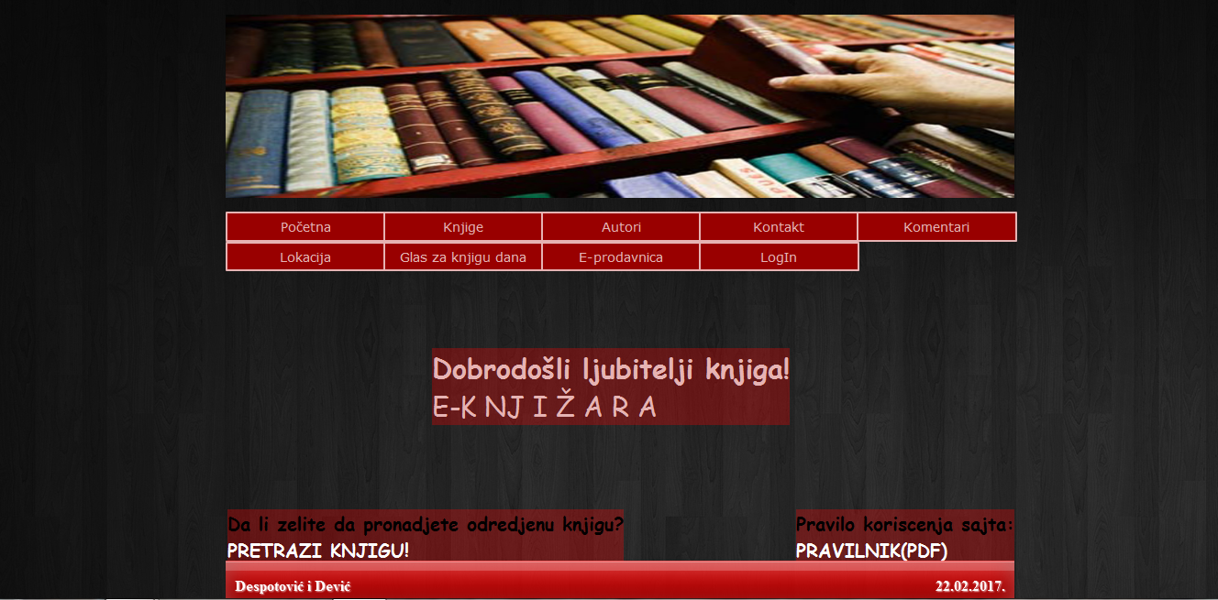

Slika 8: home.php

Slika 8 prikazuje početnu stranicu naše aplikacije na kojoj se nalaze linkovi za pretragu knjigu I pdf pravilnik.

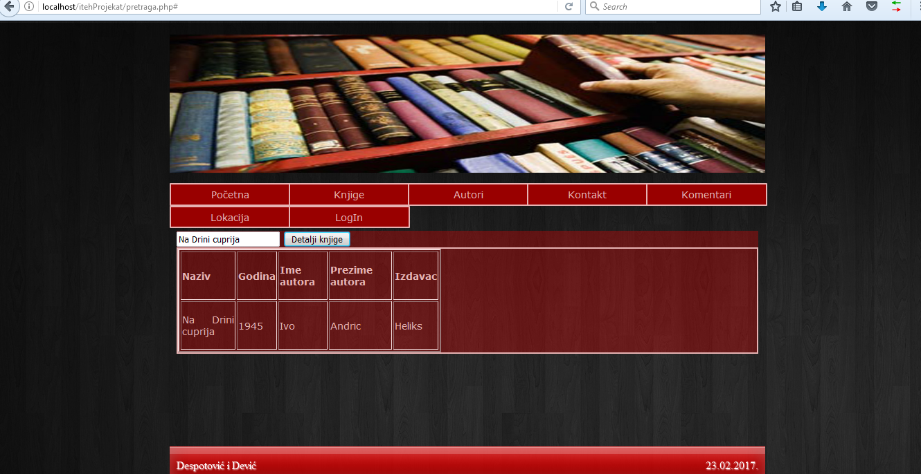

Slika 9: pretraga.php

Slika 9 prikazuje stranicu pretraga.php na kojoj možemo ukucati početno slovo tražene knjige I aplikacije automatski ponudi sve knjige koje odgovaraju zadatom slovu ili delu reči I klikom na detalji knjige prikaže njene detalje. A ako knjiga ne postoji u bazi sistem vraća poruku da ne postoji knjiga koja počinje na zadatu reč.

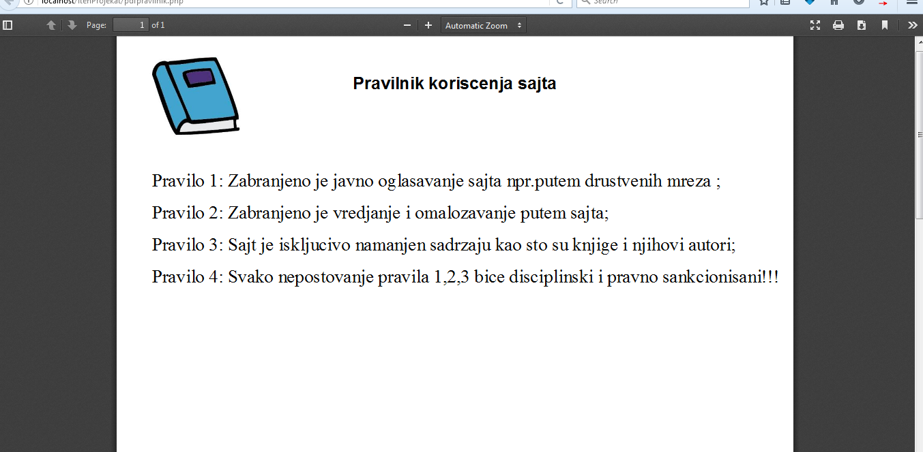

Slika 10: pdfpravilnik.php

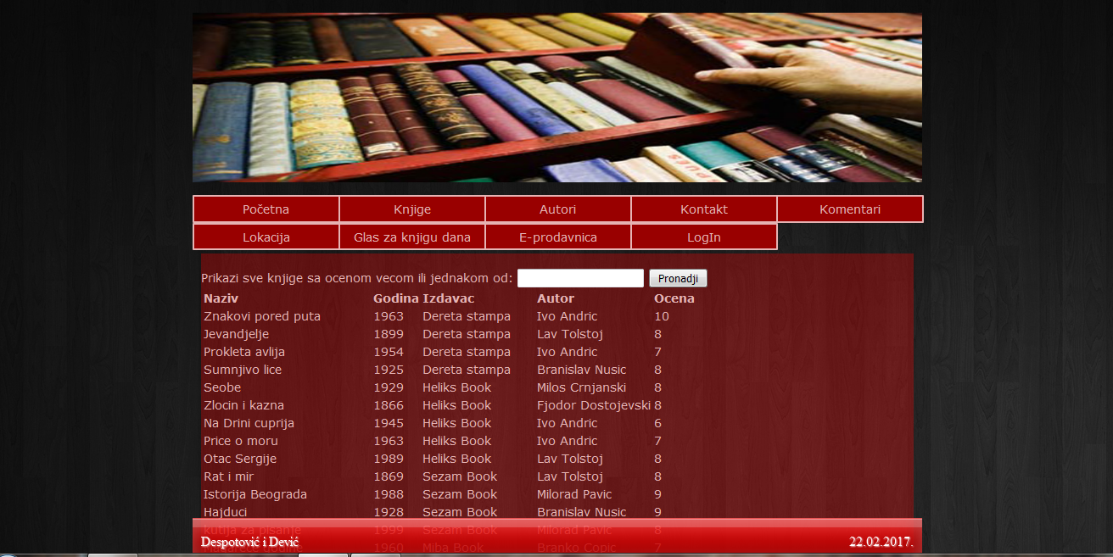

Slika 11:knjige.php

Ova stranica prikazuje sve knjige iz baze. Čim se stranica učita, poziva se veb servis koji vraća spisak knjiga i informacije o njima. Ti podaci se ispisuju u html tabelu, i vidljivi su korisniku. Korisnik takođe na ovoj stranici može da unese minimalnu ocenu za knjigu, i putem ajax-a će se pozvati funkcija veb servisa koja prima ocenu kao parametar, pa ce se korisniku prikazati samo knjige koji imaju tu ili veću ocenu.

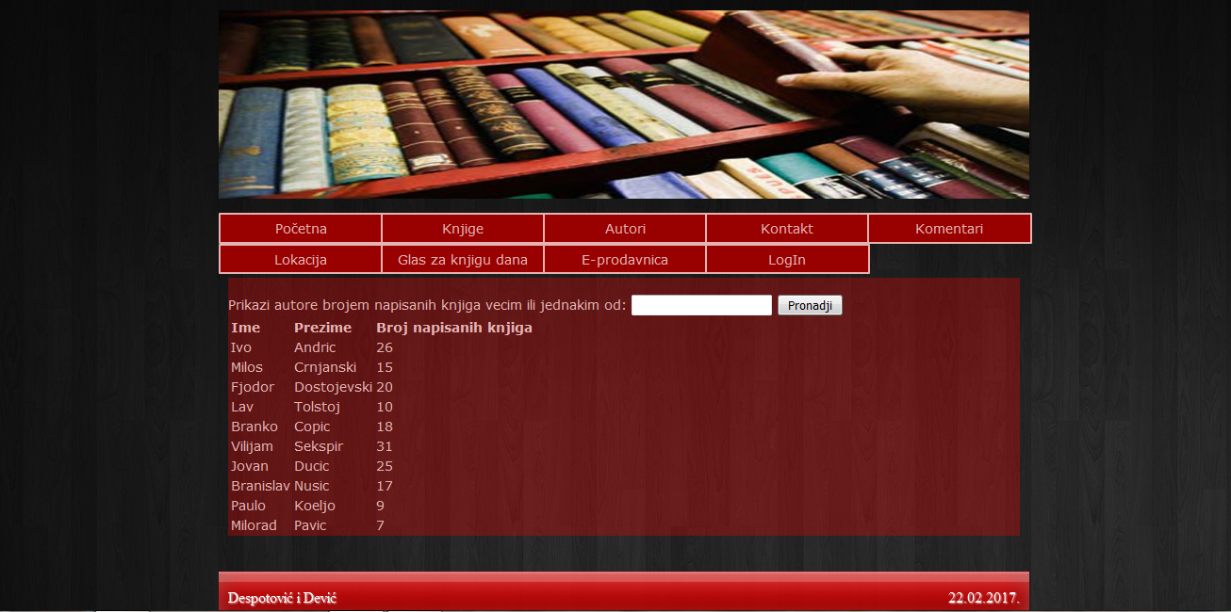

Slika 12: autori.php

Prikazuje sve autore iz baze. Čim se stranica učita, poziva se veb servis koji vraća spisak autora i informacije o njima. Ti podaci se ispisuju u html tabelu, i vidljivi su korisniku. Korisnik takođe na ovoj stranici može da unese minimalan broj napisanih knjiga autora, i putem ajax-a će se pozvati funkcija veb servisa koja prima taj broj kao parametar, pa ce se korisniku prikazati samo autori koji imaju toliko ili više knjiga.

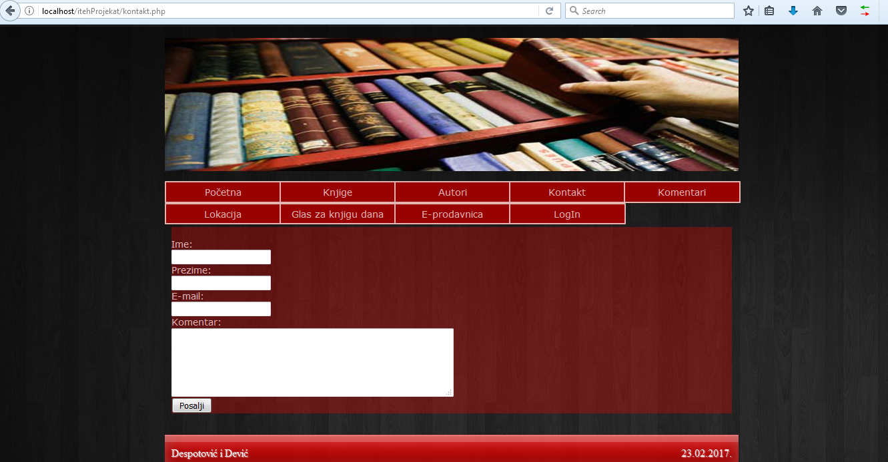

Slika 13: kontakt.php

Forma za slanje komentara. Korisnik unosi svoje ime i prezime. Zatim unosi svoju email adresu. Nakon sto unese adresu, poziva se eksterni veb servis koji proverava validnost email-a. Korisnik piše komentar i nakon toga, pritiskom da dugme pošalji komentar se unosi u bazu.

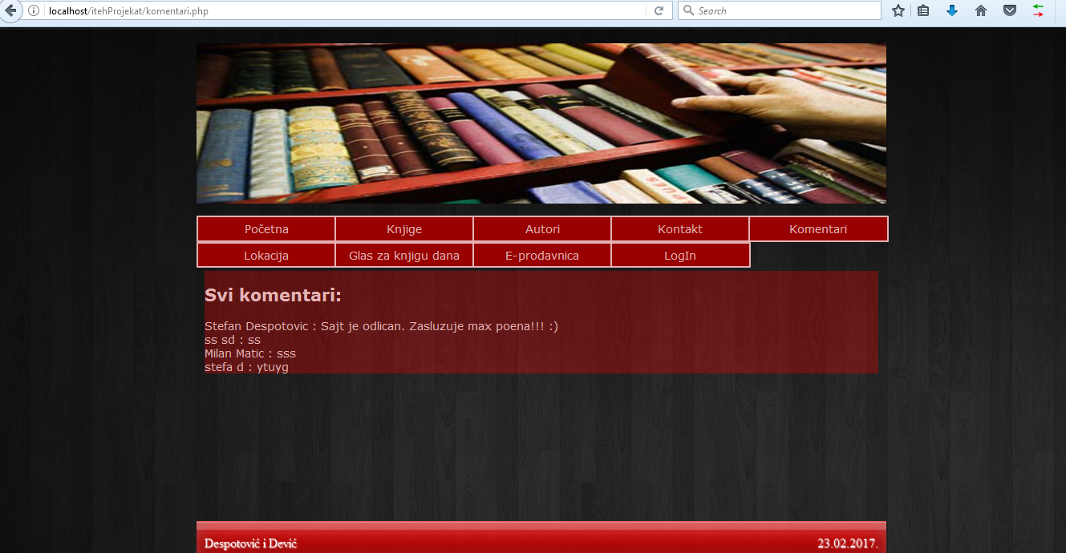

Slika 14: komentari.php

Kada se učita ova stranica, učitavaju se i svi komentari iz baze i prikazuju se korisniku.

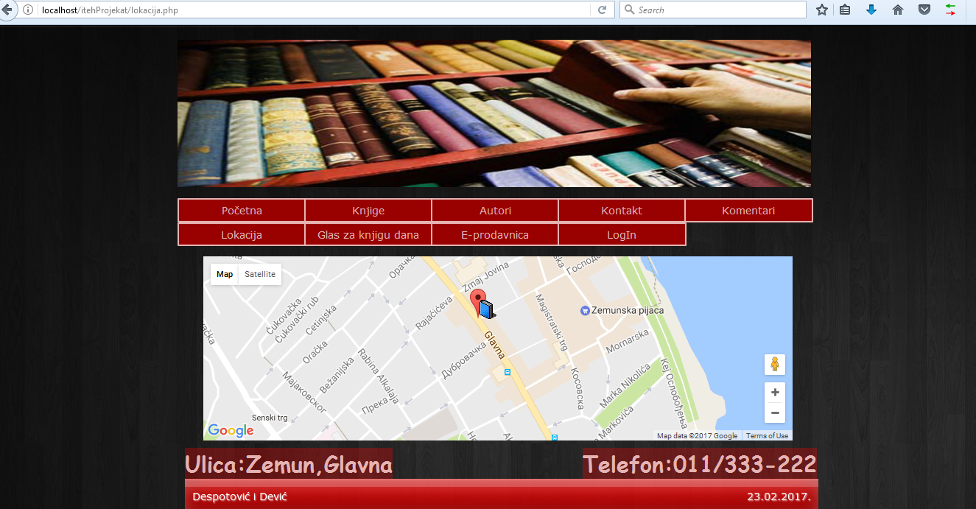

Slika 15: lokacija.php

Slika 15 prikazuje stranicu lokacija.php na kojoj korisnici mogu videti na mapi gde se nalazi naša knjižara kao I telefon.

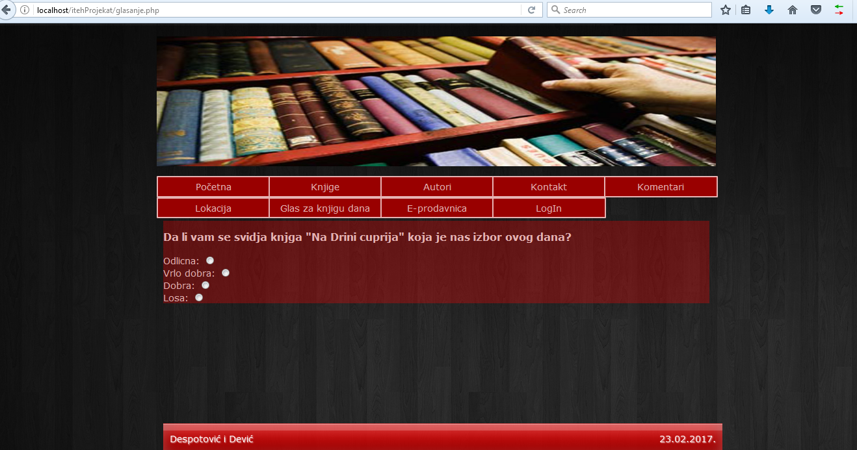

Slika 16: glasanje.php

Na stranici glasanje.php korisnici mogu glasati za knjigu nedelje I putem ajaxa im se prikazuju rezultati dosadašnjeg glasanja.

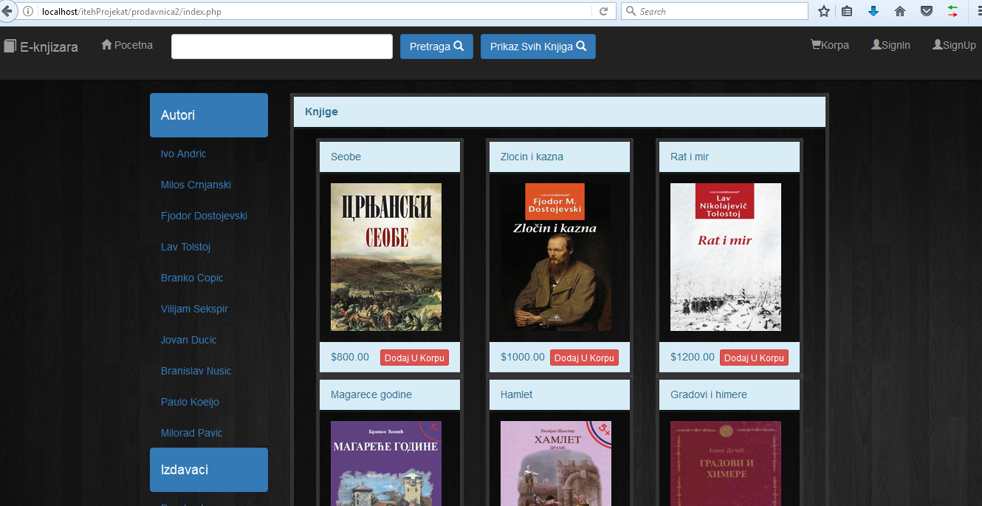

Slika 17: prodavnica2/index.php

Preko naše aplikacije može se izvršiti I e-kupovina. Mogu se pretražiti knjige po kategorijama pisca ili izdavača,ili direktinim unosom imena knjige u polje pretraga.

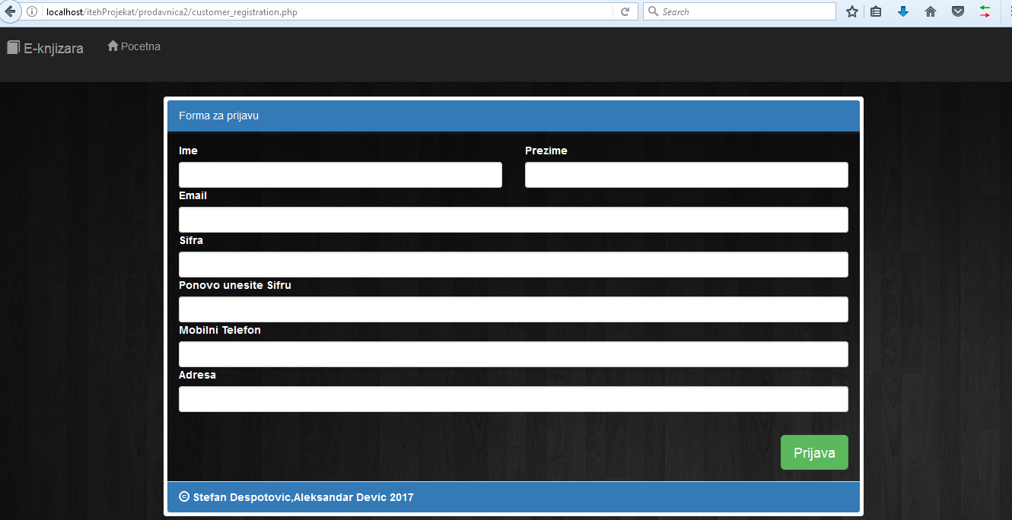

Slika 18: prodavnica2/customer_registration.php

Na ovoj stranici korisnici vrše registraciju kako bi mogli da kupuju knjige I upravljaju potrošačkom korpom.

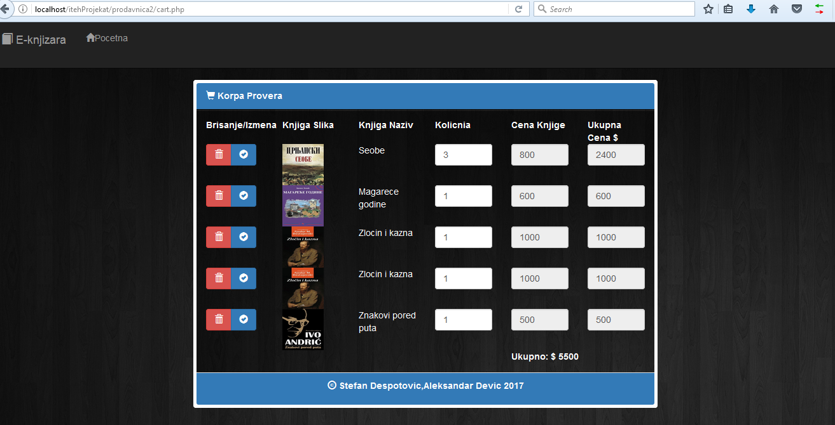

Slika 19: prodavnica2/cart.php

Na ovoj stranici korisnici nakon logovanju biraju proizvode koji se unose u korpu. U korpi korisnik može da odredi broj artikala,vidi cenu po artiklu,vidi ukupnu cenu ili izbriše neku od knjiga iz svoje korpe.

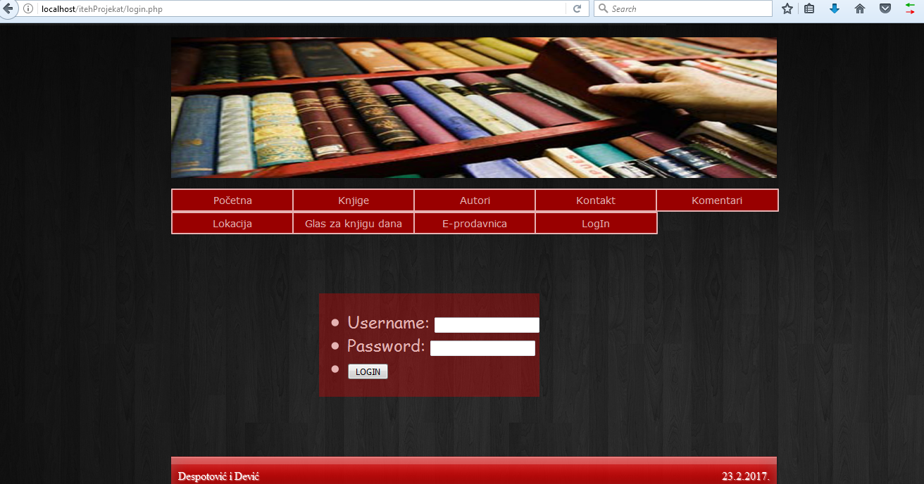

Slika 20: login.php

Stranica za logovanje admina. Uz pomoć jquery.validate.js vrši se provera username I password.

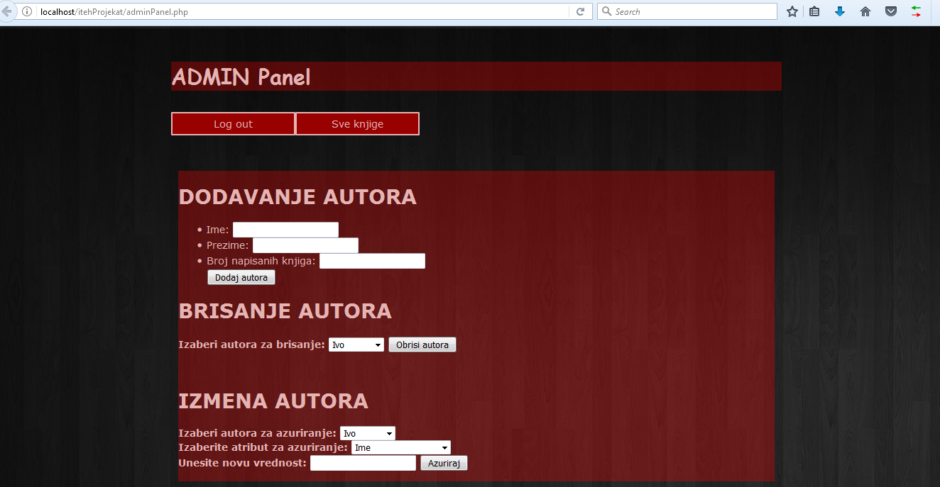

Slika 21:adminPanel.php

Na ovoj stranici admin može dodavati autore,brisati ih ili vršiti ažuriranje tako što ima mogućnost I izbora atributa za ažuriranje.

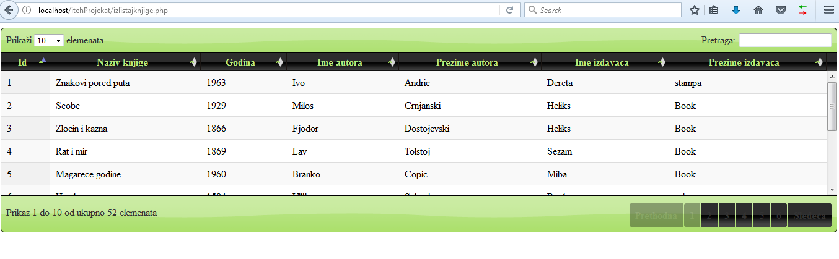

Slika 22:izlistajknjige.php

Na ovoj stranici imamo prikaz svih knjiga iz baze. Takodje imamo ajax funkcionalnosti kao što su pretraga,listanje stranica,sortiranje…

# 6.Prikaz reprezentativnih delova koda

Kao reprezentativni deo koda naše aplikacije izdvojio bih stranicu izlistajknjige.php koja koristi serversku obradu da bi nam prikazala sve knjige iz baze,kao i datatable uz pomoć koje se knjige prikazuju u tabeli sa raznim funkcionalnostima.

*<script>*

*$(document).ready(function(){*

*var table=$('#example').dataTable({*

*"columns": [*

*{ "title": "Id" },*

*{ "title": "Naziv knjige" },*

*{ "title": "Godina" },*

*{ "title": "Ime autora" },*

*{ "title": "Prezime autora" },*

*{ "title": "Ime izdavaca" },*

*{ "title": "Prezime izdavaca" }*

*],*

*"ajax": "server_obrada.php",*

*"processing": true,*

*"serverSide": true,*

*"language": {*

*"url": "DataTables-1.10.4/i18n/serbian.json"*

*},*

*"scrollY": "200px"*

*}).makeEditable({*

*sDeleteURL: "deletetable.php",*

*sDeleteHttpMethod: "GET",*

*});*

*});*

*</script>*

*</script>*

*</head>*

*<body>*

*<table class="display" id="example" width="80%">*

*</table>*

*</body>*

*</html>*

Slanje komentara i utisaka je moguće zahvaljući stranici kontakt.php

*<div id="content">*

*<form method="GET" action="">*

*<br>*

*Ime:<br>*

*<input type="text" name="ime" required>*

*<br>*

*Prezime:<br>*

*<input type="text" name="prezime" required>*

*<br>*

*E-mail:<br>*

*<input type="text" id="email" name="email" required>*

*<br>*

*Komentar:<br>*

*<textarea rows="5" cols="50" name="kom" required>*

*</textarea> <br>*

*<input type="submit" value="Posalji">*

*</form>*

*<?php*

*if (isset ($_GET['ime']) && isset ($_GET['prezime'])&& isset ($_GET['email'])&& isset ($_GET['kom'])){*

*$url = 'http://localhost/itehProjekat/komentar';*

*$curl = curl_init($url);*

*$ime=$_GET['ime'];*

*$prezime=$_GET['prezime'];*

*$email=$_GET['email'];*

*$kom=$_GET['kom'];*

*curl_setopt($curl, CURLOPT_RETURNTRANSFER, true);*

*curl_setopt($curl, CURLOPT_HTTPHEADER, array('Content-type: application/json'));*

*curl_setopt($curl, CURLOPT_POST, true);*

*$arr = array('Ime' => $ime, 'Prezime' => $prezime, 'Email' => $email, 'Komentar' => $kom);*

*curl_setopt($curl, CURLOPT_POSTFIELDS, json_encode($arr));*

*$curl_odgovor = curl_exec($curl);*

*$json_objekat=json_decode($curl_odgovor);*

*curl_close($curl);*

*?>*

*<div id="odgServisa">*

*<p><?php echo $json_objekat->poruka;?></p>*

*</div>*

*<?php*

*}*

*?>*

*</div>*

Kao reprezentativan deo koda izdvojio bih file anketa.php uz pomoć kog se definišu opcije za glasanje i računa procenat glasanja za određenu opciju.

*<?php*

*$vote = $_REQUEST['glas'];*

*$filename = "anketarezultati.txt";*

*$sadrzaj = file($filename);*

*$niz = explode("||", $sadrzaj[0]);*

*$odlicna = $niz[0];*

*$vrlodobra = $niz[1];*

*$dobra=$niz[2];*

*$losa=$niz[3];*

*if ($vote == 0) {*

*$odlicna = $odlicna + 1;*

*}*

*if ($vote == 1) {*

*$vrlodobra = $vrlodobra + 1;*

*}*

*if ($vote == 2) {*

*$dobra = $dobra + 1;*

*}*

*if ($vote == 3) {*

*$losa = $losa + 1;*

*}*

*$ubaciglas = $odlicna."||".$vrlodobra."||".$dobra."||".$losa;*

*$fp = fopen($filename,"w");*

*fputs($fp,$ubaciglas);*

*fclose($fp);*

*?>*

*<h2>Rezultati glasanja:</h2>*

*<table style="color:black">*

*<tr>*

*<td><b>Odlicna:<b></td>*

*<td>*

*<?php echo(100*round($odlicna/($vrlodobra+$odlicna+$dobra+$losa),2)); ?>%*

*</td>*

*</tr>*

*<tr>*

*<td><b>Vrlo dobra:<b></td>*

*<td>*

*<?php echo(100*round($vrlodobra/($vrlodobra+$odlicna+$dobra+$losa),2)); ?>%*

*</td>*

*</tr>*

*<tr>*

*<td><b>Dobra:<b></td>*

*<td>*

*<?php echo(100*round($dobra/($vrlodobra+$odlicna+$dobra+$losa),2)); ?>%*

*</td>*

*</tr>*

*<tr>*

*<td><b>Losa:<b></td>*

*<td>*

*<?php echo(100*round($losa/($vrlodobra+$odlicna+$dobra+$losa),2)); ?>%*

*</td>*

*</tr>*

*</table>*

Kao jedan od reprezentativnijh delova naše aplikacije jeste kod koji se nalazii u fajlu register.php u kojem definišemo polja za registraciju I ograničenja kao I poruke koje korisnik dobija ako ne izvrši registraciju na pravilan način,kao I poruku za uspešnu registraciju.

*<?php*

*include "db.php";*

*$f_name = $_POST["f_name"];*

*$l_name = $_POST["l_name"];*

*$email = $_POST['email'];*

*$password = $_POST['password'];*

*$repassword = $_POST['repassword'];*

*$mobile = $_POST['mobile'];*

*$address1 = $_POST['address1'];*

*$name = "/^[A-Z][a-zA-Z ]+$/";*

*$emailValidation = "/^[_a-z0-9-]+(\.[_a-z0-9-]+)*@[a-z0-9]+(\.[a-z]{2,4})$/";*

*$number = "/^[0-9]+$/";*

*if(empty($f_name) || empty($l_name) || empty($email) || empty($password) || empty($repassword) ||*

*empty($mobile) || empty($address1)){*

*?>*

*<div class='alert alert-warning'>*

*<a href='#' class='close' data-dismiss='alert' aria-label='close'>&times;</a><b>Molimo vas Popunite Sva Polja..!!!</b>*

*</div>*

*<?php*

*exit();*

*} else {*

*if(!preg_match($name,$f_name)){*

*?>*

*<div class='alert alert-warning'>*

*<a href='#' class='close' data-dismiss='alert' aria-label='close'>&times;</a>*

*<b>Uneto <?php echo "$f_name "; ?> nije validno..!</b>*

*</div>*

*<?php*

*exit();*

*}*

*if(!preg_match($name,$l_name)){*

*?>*

*<div class='alert alert-warning'>*

*<a href='#' class='close' data-dismiss='alert' aria-label='close'>&times;</a>*

*<b>Uneto <?php echo "$l_name "; ?> nije validno..!</b>*

*</div>*

*<?php*

*exit();*

*}*

*if(!preg_match($emailValidation,$email)){*

*?>*

*<div class='alert alert-warning'>*

*<a href='#' class='close' data-dismiss='alert' aria-label='close'>&times;</a>*

*<b>Uneto <?php echo "$e_name "; ?> nije validno..!</b>*

*</div>*

*<?php*

*exit();*

*}*

*if(strlen($password) < 5 ){*

*?>*

*<div class='alert alert-warning'>*

*<a href='#' class='close' data-dismiss='alert' aria-label='close'>&times;</a>*

*<b>Uneta Sifra je Slaba...!!!</b>*

*</div>*

*<?php*

*exit();*

*}*

*if(strlen($repassword) < 3 ){*

*?>*

*<div class='alert alert-warning'>*

*<a href='#' class='close' data-dismiss='alert' aria-label='close'>&times;</a>*

*<b>Uneta Sifra je Slaba...!!!</b>*

*</div>*

*<?php*

*exit();*

*}*

*if($password != $repassword){*

*?>*

*<div class='alert alert-warning'>*

*<a href='#' class='close' data-dismiss='alert' aria-label='close'>&times;</a>*

*<b>Unete Sifre nisu Iste...!!!</b>*

*</div>*

*<?php*

*exit();*

*}*

*if(!preg_match($number,$mobile)){*

*?>*

*<div class='alert alert-warning'>*

*<a href='#' class='close' data-dismiss='alert' aria-label='close'>&times;</a>*

*<b>Unet mobilni telefon <?php echo "$mobile"; ?> nije validan..!</b>*

*</div>*

*<?php*

*exit();*

*}*

*if(!(strlen($mobile) == 10)){*

*?>*

*<div class='alert alert-warning'>*

*<a href='#' class='close' data-dismiss='alert' aria-label='close'>&times;</a>*

*<b>Mobilni telefon mora imati 10 cifara...!!!</b>*

*</div>*

*<?php*

*exit();*

*}*

*//provera da li email addresa postoji u nasoj bazi*

*$sql = "SELECT user_id FROM user_info WHERE email = '$email' LIMIT 1" ;*

*$check_query = mysqli_query($con,$sql);*

*$count_email = mysqli_num_rows($check_query);*

*if($count_email > 0){*

*?>*

*<div class='alert alert-danger'>*

*<a href='#' class='close' data-dismiss='alert' aria-label='close'>&times;</a>*

*<b>Ova Email Addressa vec postoji u bazi Molimo pokusajte sa durogm email addressom</b>*

*</div>*

*<?php*

*exit();*

*} else {*

*// echo "123";*

*$password = md5($password);*

*$sql = "INSERT INTO user_info*

*(first_name,last_name,email,*

*password,mobile,address1)*

*VALUES ( '$f_name', '$l_name', '$email',*

*'$password', '$mobile', '$address1')";*

*$run_query = mysqli_query($con,$sql);*

*if($run_query){*

*?>*

*<div class='alert alert-success'>*

*<a href='#' class='close' data-dismiss='alert' aria-label='close'>&times;</a>*

*<b>Cestitamo Uspesno Ste Prijavljeni..!!!</b>*

*</div>*

*<?php*

*}*

*}*

*}*

*?>*

Nakon registracije da bi se korisnik logovao da kupi neku od kniga,neophodna nam je stranica login.php.

*<?php*

*include "db.php";*

*session_start();*

*if (isset($_POST['userLogin'])) {*

*$email=mysqli_real_escape_string($con,$_POST['userEmail']);*

*$password=md5($_POST['userPassword']);*

*$sql="SELECT * FROM user_info WHERE email='$email' AND password='$password' ";*

*$run_query=mysqli_query($con,$sql);*

*$count=mysqli_num_rows($run_query);*

*if ($count==1) {*

*$row=mysqli_fetch_array($run_query);*

*$_SESSION['uid']=$row['user_id'];*

*$_SESSION['name']=$row['first_name'];*

*echo "true";*

*}*

*}*

*?>*

# 7.Zaključak

Realizacijom ove aplikacije smo uspeli da produbimo svoje znanje iz raznih oblasti. Koristili smo različite tehnologije i uvideli veze između njih. Naučili smo kako da koristimo serversku i klijentsku stranu i da se prilagodimo zahtevima koji su važni za korisnike. Aplikacija nudi raznovrsne funkcionalnosti, a i viskok nivo zaštite. Najznačajnija stvar je povezivanje različitih php stranica, i određivanje kada one postaju aktivne, tj. kada korisnik traži baš pristup njima. Savladali smo korišćenje različitih tipova podataka, kao i operacije koje su u vezi sa bazom podataka. Aplikacija razgraničava korisnički i administratorski deo, što je jako bitna stvar u savremenim aplikacijama. Upravljanje aplikacijom i kretanje kroz nju je maksimalno pojednostavljeno, kako bismo u samo par klikova došli do željenih informacija. Upoznali smo se sa različitim tipovima predstavljanja podataka kroz datatable. U našoj aplikaciji postoji korišćenje javnih servisi,kao I dva spostvena veb servisa. Koristili smo google map api kako bi na što bolji način našim korisnicima pomogli da pronađu našu knjižaru. Važan detalj smo stavili na sigurnost korisnika pri kupovini. Omogućili smo da I ako se izloguju sa svog naloga,izabrani proizvodi se pamte u korpi. Ceo projekat smo radili u želji da napravimo što kvalitetniju,sadržajniju I jednostavnu (za korišćenje) aplikaciju koja će služiti svim ljubiteljima knjiga.

# 8.Literatura

1. <https://www.w3schools.com/>
2. <http://flexboxfroggy.com/>
3. “PHP i MYSQL: Razvoj aplikacija za web“ Luke Welling, Laura Thomson
4. <https://www.codecademy.com/>
5. ‘’How to Code in HTML5 and CSS3,, Damian Wielgosik